文件编号：LTE-HeNB_RRC_RELEASE _XXSJ_V0.6

TD-LTE HeNB协议栈软件系统

RRC连接释放模块
详细设计说明书

拟制：商河
时间：2011-7-12

中国科学院计算技术研究所
修改记录
文件编号 | 版本号 | 拟制人/  修改人 | 拟制/修改日期 | 更改理由 | 主要更改内容  （写要点即可）
 | 0.5 | 商河 | 2011-7-12 | 无
 | 0.6 | 韦伟 | 2011-12-13 | 实现机制更改
注1：每次更改归档文件（指归档到组内及研究室的文件）时，需填写此表。
注2：文件第一次归档时，“更改理由”、“主要更改内容”栏写“无”。
修改列表：
- 删除已经不用的函数接口描述；
- 更改函数调用关系；


本文档的程序或内容受版权法的保护，未经中科院计算所的书面许可，不得擅自泄漏、拷贝或复制本文档资料的全部或部分。

1 引言 1
1.1编写目的 1
1.2背景 1
1.3定义 1
1.4参考资料 1
2 模块描述 2
2.1 模块综述 2
2.2 模块接口 2
3 模块设计 3
3.1 模块结构 3
3.2 关键算法 3
3.3 函数描述 3
3.4 函数调用关系 3
4 数据描述 4
5 函数定义 5
5.1引用函数描述 5
5.2内部函数定义 5
6 接口设计 7
6.1用户接口 7
6.2硬件接口 7
6.3软件接口 7
7 功能测试设计 8
8 其他 8

详细设计说明书

1 引言

1.1编写目的
本文档将作为RRC连接释放模块的代码编写的依据。

1.2背景
软件系统名称：LTE宽带移动多媒体实时通信系统
软件开发者：中科院计算所宽带无线通信网络课题组B3G项目组
开发语言：C语言
硬件平台：暂无
软件平台：Linux 2.6.20

1.3定义
- RRC：Radio Resource Control
- RB：Radio Bearer
- MME: Mobility Management Entity
- eNB：E-UTRAN NodeB
- PDCP: Packet Data Convergence Protocol
- RLC: Radio Link Control
- IE: Information Element

1.4参考资料
- 《3GPP TS 36.300, “Overall description”, Rel.9, V 9.7.0》
- 《3GPP TS 36.331, “Radio Resource Control (RRC)”, Rel. 8, V 9.7.0》
- 《3GPP TS 36.413, “S1 Application Protocol”,Rel.9,V 9.7.0》

2 模块描述

2.1 模块综述
RRC连接释放模块处于RRC层。
该模块用于在收到MME端的UE CONTEXT RELEASE COMMAND消息和上层的连接释放命令后，释放所有连接，并转入到RRC_IDLE状态下。
在收到MME消息的情况下，根据S1消息的内容执行操作。

2.2 模块接口
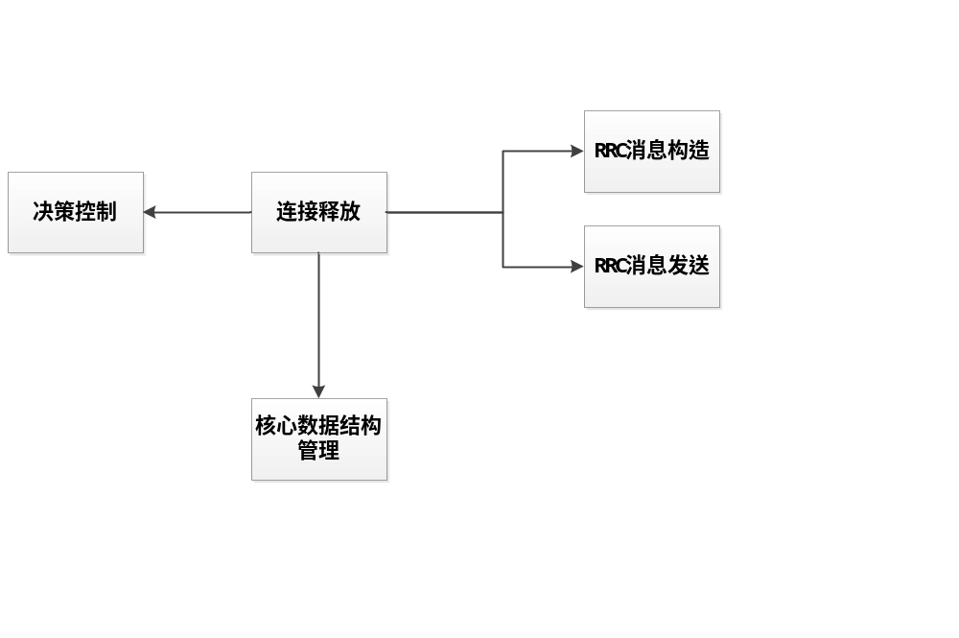
图1 RRC连接释放模块与其它模块接口关系图
连接释放模块与其他模块的接口关系如 所示。
- RRC连接释放模块与决策控制模块的接口
RRC连接释放模块向决策控制模块提供的接口：执行连接释放过程。
决策控制模块向RRC连接建立模块提供的接口：无。
- RRC连接建立模块与核心数据管理模块的接口
RRC连接建立模块向核心数据管理模块提供的接口：查询、删除核心数据结构中的数据；
核心数据管理模块向RRC连接建立模块提供的接口：无。
- RRC连接建立模块与RRC发送模块的接口
RRC连接建立模块向RRC发送模块提供接口：无；
RRC发送模块向RRC连接建立模块提供接口：tx_rrc_pdu（）；
- RRC连接建立模块与S1模块接口
RRC连接建立模块向S1模块提供接口：无；
S1模块向RRC连接建立模块提供接口：s1_tx_pdu（）；

3 模块设计

3.1 模块结构

3.2 关键算法
无。

3.3 函数描述
函数名 | 功能
construct_con_release() | 构造RRCConnectionRelease消息

3.4 函数调用关系
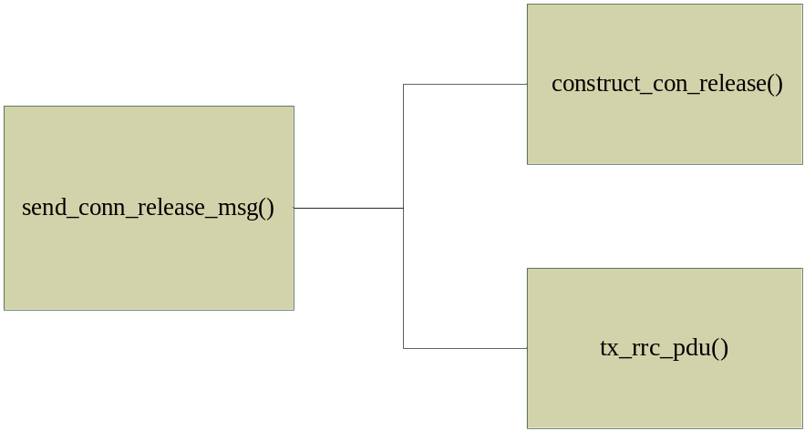

4 数据描述
typedef struct {
ReleaseCause release_cause;
RedirectedCarrierInfo *redirected_carrier_info_p;
IdleMobilContrl *idle_mobil_contrl_p;
UINT8 rrc_trans_id;
UINT8 reserve[3];
} RrcConnRelease;
Typedef struct{
Long eutra;
Carrierfeqsgeran geran;
Long utra_fdd;
Long utra_tdd;
Carrierfreqcdma2000 cdma2000_hrpd;
Carrierfreqcdma2000 cmda2000_1rtt;
} RedirectedCarrierInfo;
Typedef {
Long bandclass;
Long arfcn;
} carrierfreqcdma2000;
typedef struct {
T320Value *t320_value_p;
/* will be complete */
} IdleMobilContrl;
Typedef struct{
MsgType m_msg_type;
S1_ID m_ s1_id’
ReleaseCause m_release_cause;
}s1_ ue_context_release_cmd;
Typedef struct{
MessageType m_message_type;
UE_S1_ID m_ue_s1_id’
ReleaseCause m_release_cause;
} s1_Ue_context_release_complete;
/*经解析消息后得到的结构*/
typedef struct {
RrcMsgType rrc_msg_type;
void *msg_info_p;
// UINT16 msg_len;
} RrcRxMsgInfo

5 函数定义

5.1引用函数描述
模块名 | 引用函数名 | 函数描述
RRC发送模块 | INT32 tx_rrc_pdu(SrbType srb_type，UINT8 *rrc_pdu_p，UINT16 rrc_pdu_len，RNTI rnti) | 将RRC消息发送PDCP层
RRC核心数据结构管理 | INT32 delete_ue_entity(UINT16 rnti) | E与HeNB断开连接后删除该UE实体，内存释放C-RNTI回收

5.2内部函数定义

1. INT32 construct_conn_release(RrcConnRelease *rrc_conn_release_p,UINT32 *rrc_pdu_p,UINT32 *rrc_pdu_len)
功能描述
构造RRCConnectionRelease消息。
输入
RrcConnRelease *rrc_conn_release
RNTI rnti
算法与处理流程
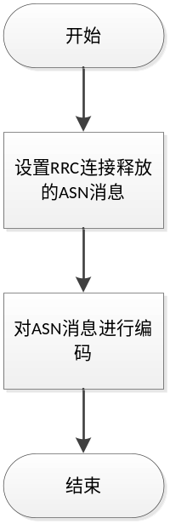
输出
UINT32 *rrc_pdu_p
UINT32 *rrc_pdu_len
返回
成功： 0
失败： -1

2、全局变量接口
无。
3、数据结构接口
无。

6 接口设计

6.1用户接口
无。

6.2硬件接口
无。

6.3软件接口
- INT32 send_conn_release_msg(Rnti rnti)
功能描述
从MME收到释放命令消息基站执行连接释放过程。
输入
Rnti :ue 标识
输出
无。
返回
0：成功；
-1：失败。

7 功能测试设计
无。

8 其他
无。

